Памятка по укрытию населения в заглубленных и других помещениях подземного пространства

Общие понятия о заглубленных и других помещениях подземного пространства.
Заглубленные и другие помещения подземного пространства предназначены для укрытия населения от фугасного и осколочного воздействия обычных средств поражения, поражения обломками строительных конструкций, а также от обрушения конструкций вышерасположенных этажей зданий различной этажности.
Под заглубленными и другими помещениями подземного пространства понимаются помещения отметка пола, которых ниже планировочной отметки земли.
К ним относятся:
подвалы и цокольные этажи зданий, включая частный жилой сектор;
- гаражи, складские и другие помещения, расположенные в отдельно стоящих и подвальных этажах зданий и сооружениях, в том числе в торговых и развлекательных центрах;
простейшие укрытия (щели открытые и перекрытые, приспособленные погреба, подполья и т.п.).
Заглубленные и другие помещения подземного пространства, приспосабливаемые под защитные сооружения гражданской обороны должны соответствовать своду правил СП 88.13330.2014 «СНиП II-11-77*. Защитные сооружения гражданской обороны».

Требования к заглубленным и другим помещениям подземного пространства, используемым как укрытия.
Высота помещений должна быть не ниже 1,7 м. Норму площади пола помещений на одного укрываемого следует принимать равной 0,6 – 1,0 м2. Внутренний объем помещения должен быть не менее 1,2 м3 на одного укрываемого.
Количество входов в заглубленные и другие помещения подземного пространства - не менее двух.
Транзит линий водопровода, канализации, отопления, электроснабжения, а также трубопроводов сжатого воздуха, газопроводов и трубопроводов с перегретой водой через помещения укрытий допускается при условии наличия отключающих устройств.
Для обеспечения необходимых условий пребывания укрываемых в помещениях максимально используются существующие системы вентиляции, водоснабжения и канализации. Воздухоснабжение помещений должно осуществляться по режиму чистой вентиляции.
По продолжительности функционирования укрытия обеспечивают защиту укрываемых до одних суток, на период действия обычных средств поражения.
Питание и посуду укрываемые приносят с собой.
В укрытиях должен быть предусмотрен запас технической воды из расчета 1 л/чел на 100 % укрываемых.
Для проведения влажной уборки в помещении укрытия необходимо предусмотреть швабры, ведра и тряпки.
Для оснащения укрытия рекомендуется иметь санитарную сумку для оказания первой помощи пострадавшим.
Для выполнения простейших работ по выходу из заваленных укрытий следует предусмотреть следующий инструмент (в количестве на менее 2 шт.): ломы, лопаты, багры, топоры, ведра, тачки.

Требования к оборудованию и использованию укрытий

Установка бака для сбора мусора
В укрытии необходимо предусмотреть бак для сбора мусора. Объем бака определяется из расчета не менее 2 литров мусора на 1 человека. Крышка бака должна быть герметичной, ставить его нужно как можно ближе к вентиляционному отверстию.

Установка и оборудование санузлами. При невозможности предусмотреть организацию стационарного туалета необходимо заранее обеспечить помещение биотуалетами из расчета на 100 % укрываемых.
Правила пребывания (поведения) укрываемых в заглубленных и других помещений подземного пространства

Укрываемые в заглубленных и других помещениях подземного пространства обязаны строго соблюдать основные правила поведения:
  - спокойно сидеть на своих местах,
  - выполнять распоряжения дежурных;
  - поддерживать чистоту и порядок в помещениях;
  - содержать в готовности средства индивидуальной защиты;
  - оказывать помощь больным, инвалидам, детям;
  - соблюдать спокойствие, пресекать случаи паники и нарушений общественного порядка,
  - оставаться на местах в случае отключения освещения;
  - соблюдать установленный порядок приёма пищи (2-3 раза в сутки при выключенной вентиляции);
  - соблюдать правила техники безопасности.
- В помещениях для укрываемых ежедневно производится 2-х разовая уборка помещений силами укрываемых по распоряжению дежурных. Пол в помещениях необходимо периодически смачивать водой.
- При частичных разрушениях заглубленного и другого помещения подземного пространства (завал выходов, разрушение стены и т. п.) необходимо сохранять спокойствие, ожидая указаний старшего по укрытию. В случае необходимости, укрывающиеся должны оказывать им посильную помощь в выполнении работ по разборке заваленных выходов, вскрытию лазов и пр.
- Если в помещении будет внезапно выключено освещение, нужно спокойно оставаться на местах и ждать, когда будет включен свет или по распоряжению старшего по укрытию будут зажжены фонари и свечи. При пользовании источниками света с открытым пламенем (керосиновыми лампами, свечами) их следует ставить ближе к вытяжным отверстиям;
В помещениях рекомендуется: проводить беседы, чтение вслух, слушать радиопередачи, играть в тихие игры.

Укрываемым в заглубленных и других помещениях подземного пространства запрещено:
  - курить и употреблять спиртные напитки;
  - - применять источники освещения с открытым пламенем, пользоваться открытым огнем;
    - ходить без надобности по помещению;
  - шуметь, громко разговаривать
  - слушать без наушников радиоприёмники,
  - магнитофоны и другие радиосредства;
  - открывать и закрывать входные двери без разрешения дежурного;
  - А также:
- самостоятельно включать и выключать освещение;
- брать и пользоваться инструментом, инженерными агрегатами без указания дежурных;
- входить в технические помещения, включать (выключать) рубильники и др. оборудование, прикасаться к электрооборудованию, к запорной арматуре систем водоснабжения, канализации, теплоснабжения, к дверным затворам и другому оборудованию);
- самостоятельно выходить из помещений.

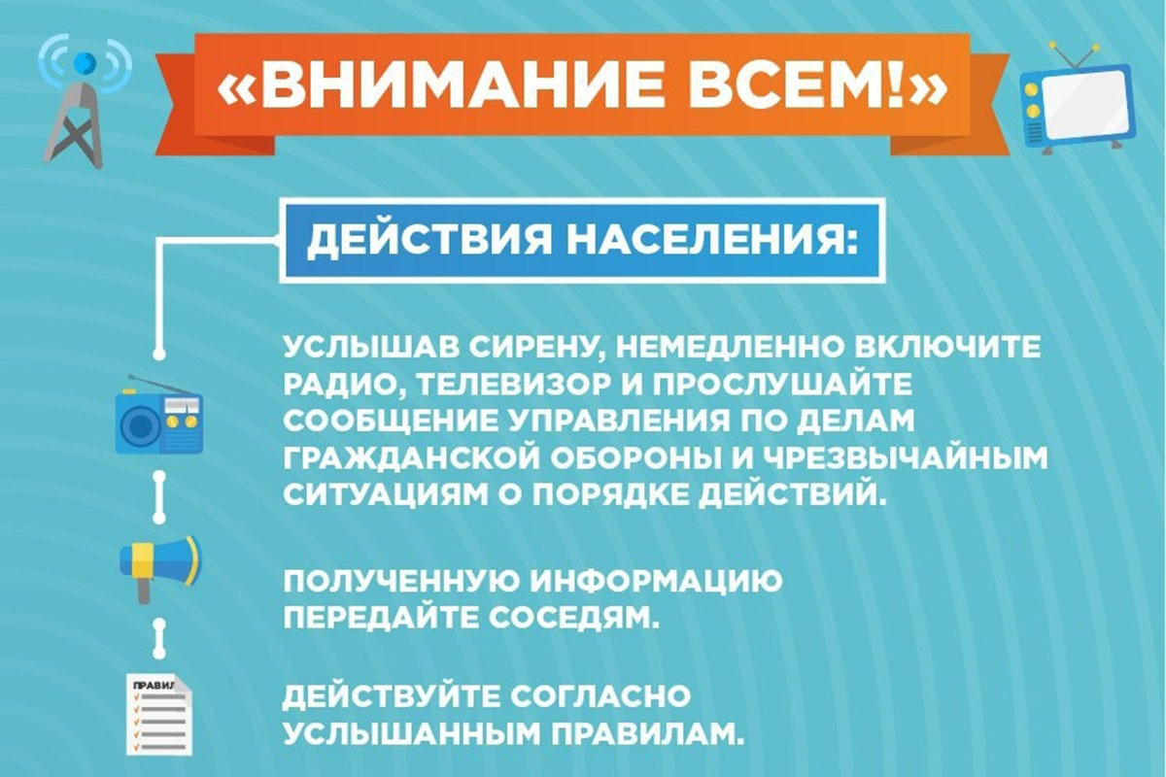

Практические рекомендации населению по использованию заглубленных и других помещений подземного пространства для защиты от чрезвычайных ситуаций природного и техногенного характера и опасностей, возникающих при военных конфликтах или вследствие этих конфликтов
При нахождении на улице:
ВОЗДУШНАЯ ТРЕВОГА! | Внимательно прослушать экстренное сообщение через уличные громкоговорители или другие средства  оповещения.  Сообщение дублируется многократно не менее двух- трех раз, с периодическим включением сирен.
Укройтесь в укрытии | Действовать по указанию представителей органов власти, МЧС или работников полиции.  Соблюдать спокойствие и порядок.  Проследовать в ближайшее укрытие.
- При нахождении в квартире дома:
ВОЗДУШНАЯ ТРЕВОГА! | Через уличные  громкоговорители или  другие средства оповещения  будет передан звуковой  сигнал оповещения  (сирена). Непрерывное звучание сирены в течение трех минут или прерывистые  гудки промышленных  предприятий, организаций  означают сигнал  «Внимание всем!».  Возможно, Вам будет направлено СМС сообщение.
Включите радио! | После сигнала необходимо включить радиоретрансляционную сеть, телевизор.  Вы услышите сигнал
Важное сообщение! Телевизор! | Полученную информацию  передайте соседям, а затем действуйте согласно полученной информации.

Перекройте газ | Для того, чтобы исключить возможный взрыв газа в ваше отсутствие.  Необходимо перекрыть газ.  Для этого необходимо повернуть газовый вентиль в положение «Закрыто».  Газовый вентиль находится на кухне, рядом с прибором учета газа.
Отключите электричество | Для того чтобы исключить возможность возникновения пожара.  Необходимо отключить электричество.  Для отключения электричества необходимо установить  тумблеры автоматов в нижнее положение.  Автоматы находятся  в электрическом щите около  входа в квартиру либо на лестничной клетке.
Перекройте воду | Для того чтобы исключить  возможность затопления.  Необходимо отключить горячую и холодную воду.  Для этого необходимо повернуть краны в положение «Закрыто».  Краны горячей и холодной воды обычно находится в туалете, но могут быть в ванной комнате, или в прихожей.
Плотно закройте окна и форточки | Для того чтобы исключить  попадания влаги и пыли с улицы необходимо закрыть окна и форточки.

Для сохранения продуктов питания примите меры по их защите.
Упакуйте продукты в полиэтиленовые пакеты и уберите в шкафы, столы, тумбы, расположенные на полу.
Одеть детей.
Закрыть квартиру.
Оставьте на двери (прикрепите скотчем или другим способом) записку, в которой будет указано:
- дата и время, когда Вы вышли из помещения;
- список людей (фамилия, имя, отчество);
- адрес укрытия или метро, куда Вы направились
(например, в подвал дома);
- номера телефонов для связи с Вами.
Взять тревожный набор и другие необходимые принадлежности.
С составом тревожного набора и других необходимых
принадлежностей можно ознакомиться в приложении.
Укройтесь в укрытии | По пути к укрытию и при входе в него надо соблюдать строгий порядок:  - не толпиться;  - не обгонять впереди идущих.
Порядок заполнения заглубленных и других помещений подземного пространства
Войдя в помещение, следует быстро и без суеты занять свободное место или место, указанное дежурными, находящимися в данных помещениях.
При заполнении заглубленных и других помещений подземного пространства закрытие наружных дверей производится по команде старшего по укрытию.

Правила пребывания (поведения) укрываемых в заглубленных и других помещений подземного пространства

Укрываемые в заглубленных и других помещениях подземного пространства обязаны строго соблюдать основные правила поведения:
- спокойно сидеть на своих местах,
- выполнять распоряжения дежурных;
- поддерживать чистоту и порядок в помещениях;
- содержать в готовности средства индивидуальной защиты;
- оказывать помощь больным, инвалидам, детям;
- соблюдать спокойствие, пресекать случаи паники и нарушений общественного порядка,
- оставаться на местах в случае отключения освещения;
- соблюдать установленный порядок приёма пищи (2-3 раза в сутки при выключенной вентиляции);
- соблюдать правила техники безопасности.
В помещениях для укрываемых ежедневно производится 2-х разовая уборка помещений силами укрываемых по распоряжению дежурных. Пол в помещениях необходимо периодически смачивать водой.
При частичных разрушениях заглубленного и другого помещения подземного пространства (завал выходов, разрушение стены и т. п.) необходимо сохранять спокойствие, ожидая указаний старшего по укрытию. В случае необходимости, укрывающиеся должны оказывать им посильную помощь в выполнении работ по разборке заваленных выходов, вскрытию лазов и пр.
Если в помещении будет внезапно выключено освещение, нужно спокойно оставаться на местах и ждать, когда будет включен свет или по распоряжению старшего по укрытию будут зажжены фонари и, свечи. При пользовании источниками света с открытым пламенем (керосиновыми лампами, свечами) их следует ставить ближе к вытяжным отверстиям;
В помещениях рекомендуется: проводить беседы, чтение вслух, слушать радиопередачи, играть в тихие игры.

Укрываемым в заглубленных и других помещениях подземного пространства запрещено:
курить и употреблять спиртные напитки;
- применять источники освещения с открытым пламенем, пользоваться открытым огнем;
- ходить без надобности по помещению;
шуметь, громко разговаривать
- слушать без наушников радиоприёмники,
магнитофоны и другие радиосредства; открывать и закрывать входные двери без разрешения дежурного;

А также:
- самостоятельно включать и выключать освещение;
- брать и пользоваться инструментом, инженерными агрегатами без указания дежурных;
- входить в технические помещения, включать (выключать) рубильники и др. оборудование, прикасаться к электрооборудованию, к запорной арматуре систем водоснабжения, канализации, теплоснабжения, к дверным затворам и другому оборудованию);
- самостоятельно выходить из помещений.

Порядок выхода из заглубленных и других помещений подземного пространства
После получения сигнала «Внимание всем!» с информацией об отбое воздушной тревоги нельзя выходить из заглубленных и других помещений подземного пространства без разрешения старшего по укрытию до того, как будет установлена безопасность выхода и возможность спокойного возвращения укрывающихся по домам.

Выход из указанного помещения не разрешается, если получена информация о наличии вблизи укрытия:
- неразорвавшихся боеприпасов;
- пожаров;
- разрушения здания, в котором расположено заглубленное и другое помещение подземного пространства.
Эвакуация укрываемых из заглубленного и другого помещения подземного пространства производится в такой последовательности: сначала на поверхность выходят несколько человек, чтобы оказать помощь тем, которые не могут выйти самостоятельно, затем эвакуируются пострадавшие, престарелые и дети, а после них - все остальные.
Вывод из заглубленного и другого помещения подземного пространства производится по указанию старшего по укрытию после соответствующего сигнала или в случае аварийного состояния сооружения, угрожающего жизни людей.
Что укрываемый должен взять с собой при укрытии в заглубленных и других помещениях подземного пространства
При подготовке к укрытию в заглубленных и других помещениях подземного пространства укрываемый должен взять с собой «Тревожный набор», который должен обеспечить безопасное пребывание в заглубленном или другом помещении подземного пространства в течение одних или двух суток.
«Тревожный набор» должен храниться в рюкзаках или сумках, которые могут быть распределены для переноски между членами семьи. Раз в год «тревожный набор» проверяется и обновляется.

